
15 GÜNLÜK SÜRELİ BFT KULÜBÜ GAZETESİ SAYI: 1
BİLİM

MÜJDE GAZETEMİZ YAYIN HAYATINA BAŞLADI
Bilim Fen ve Teknoloji kulübü olarak artık çıkaraca-
ğımız yeni gazetemizle sizlerle birlikte olacağız. Bu ilk gazete ile sizlerle buluşmanın heyecanını yaşamaktayız. Gazetemizde zaman zaman yer alacak bulmaca ve soruları çözüp ödüller kazanabilecek, bu dünyada yaşarken hiç fark etmediğiniz olayların gerçek hikâyelerini okudukça şaşıracaksınız.
Ulu önder Atatürk’ün bilime verdiği önemi daha iyi kavrama imkanını bulup, bilim insanlarının hayatlarını daha yakından tanıyıp onlarla dost olma fırsatını yakalayacaksınız.
BİLİM DÜNYASINDAKİ İLGİNÇLİKLER

İLGİNÇ HAYVANLAR,AĞAÇLAR VE MEYVELER
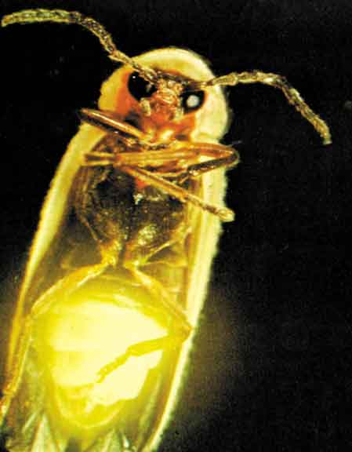
Ateşböceği: Karnındaki ışık organı sa -
yasinde sürekli ya da belirli aralıklarla
ışık çıkarır.Erkeği iyi uçar dişileri uça -
maz.Erginken beslenmez.Enerjisini vü -
cudunda birikmiş yağ dokusundan alır.
Larva iken salyangoz yemeyi sever.
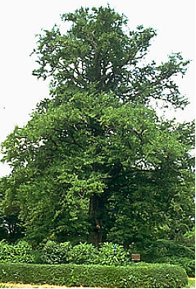
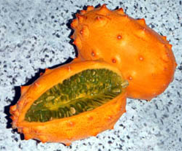
Ginko: Buzul çağından günümüze kadar
gelebilmiş en yaşlı ağaçtır. 200 milyon
yıl önceye ait fosilleri bulunmuştur.
20 yaşına gelene kadar meyve ya da çi-
çek vermez. Anavatanı Çin’de kutsal
kabul edilir.
Kivano: Afrika’da Kalahari Çölü’ne özgü
bir meyvedir.Dalından koparılma döne -
mine bağlı olarak kivi, salatalık ya da
muz tadında olur. Üzerinde yer alan
çıkıntılardan dolayı “ boynuzlu kavun”
olarakta adlandırılır.
Küresel ısınmayı durdurmak için ne yapıyoruz?
Anket yapıyoruz
Küresel ısınma, Dünyamızın geleceğini ilgilendiren en önemli sorunlardan biri. Fosil yakıtların kullanılması, ormanların azalması gibi birtakım etkinliklerimizin sonucunda açığa çıkan gazlar küresel ısınmanın daha da tehlikeli boyutlara ulaşmasına neden olmuştur. Bizde BFT kulübü olarak okulumuzdaki öğrencilerin bu konuda neler yaptıklarını merak ettik.
Şimdi sizden istediğimiz, küresel ısınmayı önlemek amacıyla yaptıklarınızı aşağıdaki listeden seçerek en geç 30 Kasım 2007 tarihine kadar kulüp temsilcimiz Elif KESKİN’e ( 7/A) teslim etmenizdir.
Teslim alınan kağıtlar değerlendirilip anket sonuçları yine bu gazetede açıklanacaktır. Ve anketimize katılan öğrenciler arasında yapılacak olan çekilişte kura ile kazanan iki öğrencimize katkılarından dolayı çikolata armağanı verilecektir. Katkılarınızdan dolayı teşekkür eder hepinize bol şans dileriz.
Kullanmadığım ışıkları kapatıyorum.
Ağaç dikme çalışmalarında bulunuyorum.
İzlemediğim zaman televizyonu kapatıyorum.
Diş fırçalarken musluğu açık bırakmıyorum.
Kâğıtların her iki yüzünü de mutlaka kullanıyorum.
Benim yapabileceğim fazla bir şey yok.
Küresel ısınma nedir hiç duymadım.
Küresel ısınma buzullarda olur burayı etkilemez.
Bunları biliyor musunuz?

☻Kendi dirseğinizi yalamanın imkânsız olduğunu…
☻Eğer çok şiddetli hapşırırsanız kaburgalarınızdan birini bile kırabilirsiniz…
☻Parmak izleri gibi dilimizdeki izlerinde benzersiz olduğunu…
☻El tırnaklarının ayak tırnaklarından daha hızlı büyüdüğünü…
☻Gözleri açık tutarak hapşırmanın imkânsız olduğunu…
☻Vücudumuzdaki kemiklerin dörtte birinin ayaklarımızda olduğunu…
☻Gülmek için 17 somurtmak için ise 43 kasımızı kullandığımızı…
☻İnsanların yaşamları boyunca 6 filin ağırlığı kadar yemek tükettiğini…
☻Bir insanın yaşamı boyunca iki yüzme havuzunu doldurabilecek kadar tükürük salgıladığını…
♥ Bir otobüste 7 çocuk bulunmaktadır. Her çocuğun 7 sırt çantası vardır. Her sırt çantasında 7 büyük kedi bulunmaktadır. Ve her büyük kedinin 7 küçük yavrusu bulunmaktadır. Kedilerin 4 ayağı olduğuna göre otobüste toplam kaç ayak bulunmaktadır???????
Not: Cevaplarınızı, adınızı soyadınızı ve sınıfınızı yazıp en kısa sürede 6/A sınıfındaki kulüp temsilcisi yardımcımız Kübra KESKİN‘e yazılı olarak iletiniz.Doğru cevabı verenler arasında yapılacak olan çekilişle 2 talihli öğrenciye hem kalem hem de çikolata ödülü verilecektir. En son katılım tarihi 30 Kasım 2007 dir. Sorumuzun çözümü ve kazanan talihli öğrencilerin isimleri bir sonraki sayımızda belirtilecektir.
Hepinize başarılar ve bol şans dileriz…
ÖDÜLLÜ SORU !!!
Gazetemiz hakkındaki görüşlerinizi, gazetemizin bundan sonraki sayılarında görmek istediğiniz bölümler varsa bunları, elinizdeki önemli dokümanları yayınlamamız için bize getirebilirsiniz.
BİLMECE - BULMACA

Fen bilgisi ile ilgili aşağıdaki kelimeler karıştırılmıştır. Peki sizce doğrusu nedir???

H R Ü C E : - - - - -
K A K L U : - - - - -
E İ A N O M D T E M R : - - - - - - - - - - -
E V K T U V : - - - - - -
A Z M T A O L Ş : - - - - - - - -
İ S A T : - - - -

YARARLANILAN KAYNAKLAR:
♪ Bilim çocuk dergisi
♪ www.google.com.tr
♪ www.fenokulu.net

ÜMİT YILDIRIM / TRABZON

